Семинарское занятие 8
Тема: Методика изучения приёмов устного сложения, вычитания,
умножения и деления трёхзначных чисел.

Вопросы для рассмотрения:

I. Устные приемы умножения и деления в концентре «Двузначные числа»

1. Читаем и изучаем лекцию № 10 «Методика изучения внетабличных (устных) приёмов умножения и деления. Распределительное свойство умножения. Правило деления суммы на число. Деление с остатком» из ЭУМК, а также лекцию по данной теме М.А. Урбан
Самостоятельное изучение
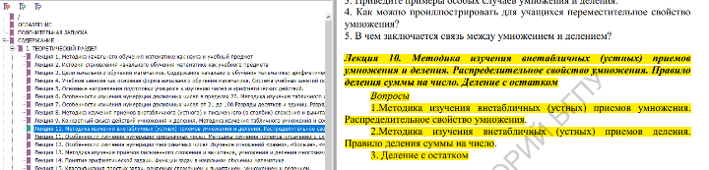
Ссылки для скачивания ЭУМК:
- https://bspu.by/blog/obchinets/article/seminarskie-i-prakticheskie-zanyatiya/eumk-metodika-prepodavaniya-matematiki-i-praktikum-po-resheniyu-zadach
или
- https://elib.bspu.by/handle/doc/44708

2. Внетабличные (устные) приемы умножения и деления двузначных чисел на однозначное, деления двузначных чисел на двузначное рассматривается в 3 классе (в УП Муравьевой, Урбан в 1 части), деления с остатком – в 3 классе (в УП Муравьевой, Урбан во 2 части).
Ссылка для скачивания учебных пособий для 3 класса авторов Г.Л. Муравьева, М.А. Урбан на портале adu.by:
- http://e-padruchnik.adu.by/

Самостоятельно изучите дальнейшую информацию, проработайте объяснение приемов на непозиционном абаке, проговорите рассуждения (алгоритмы).

3. Устное умножения и деление двузначных чисел на однозначное, основанное на табличных случаях умножения и деления

Теоретической основой этого приема являются:
- разрядный состав чисел,
- табличные случаи умножения/ деления.

Для подготовительной работы (на этапе актуализации знаний) можно рассмотреть:
1) табличные случаи умножения/ деления;
2) особые случаи умножения и деления с числом 10 (рассматривали в УСРС 2);
3) устные случаи сложения и вычитания двузначных чисел, основанные на табличных случаях сложения и вычитания, например, 20 + 30, 70 – 40 и т.п. Ход рассуждений при вычислении таких случаев будет аналогичным, что позволит учащимся самим вывести правило умножения/ деления двузначных чисел, оканчивающихся нулями, на однозначное/ на двузначное число, оканчивающиеся нулем.

Фронтальное знакомство с помощью наборного полотна (можно использовать тренажер «Строитель» из ЭСО «Математика. 2-4 классы») может быть таким:

Необходимо вычислить: 40 ∙ 2
Выложите с помощью абака у себя на партах, а я на наборном число 40. Что у вас получилось? Верно, 4 полоски по 10 клеточек.
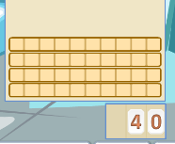
Необходимо число 40 умножить на 2, либо по 40 взять 2 раза. Что нам нужно сделать на абаке? Верно, добавить еще 4 полоски по 10. Другими словами, мы взяли по 4 дес. 2 раза. Какое число получилось? Верно, получилось всего 8 дес., или число 80.
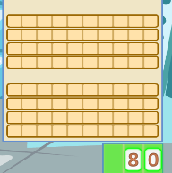
Давайте запишем, как мы рассуждали, 40 ∙ 2 = 4 дес. ∙ 2 = 8 дес. = 80 (для того, чтобы 40 умножить на 2, нужно 4 дес. умножить на число 2, получим 8 дес., или число 80).
При вычислении случаев вида 2 ∙ 40 применяется переместительное свойство умножения.

Деление рассматривается аналогично, например:
Необходимо вычислить: 80 : 2
Выложите с помощью абака у себя на партах, а я на наборном число 80. Что у вас получилось? Верно, 8 полосок по 10 клеточек.
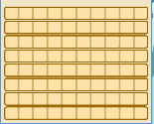
Необходимо число 80 разделить на 2. Что нам нужно сделать на абаке? Нам удобно число 80 разделить на 2 равные части, или 8 полосок разделить на 2 равные части (см. конкретный смысл деления – деление на равные части). Сколько полосок получилось в 1-й части? Верно, 4 полоски, или 4 дес. А это число 40.
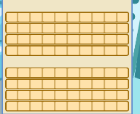
Давайте запишем, как мы рассуждали, 80 : 2 = 8 дес. : 2 = 4 дес. = 40 (для того, чтобы 80 разделить на 2, нужно 8 дес. разделить на число 2, получим 4 дес., или число 40).

Необходимо вычислить: 80 : 40
Выложите с помощью абака у себя на партах, а я на наборном число 80. Что у вас получилось? Верно, 8 полосок по 10 клеточек.
Необходимо число 80 разделить на 40, либо узнать, сколько раз по 40 содержится в 80 (см. конкретный смысл деления – деление по содержанию). Что нам нужно сделать на абаке? Нужно узнать, сколько раз по 4 полоски содержится в 8 полосках. Будем отделять по 4 полоски, пока ничего не останется. Сколько раз получилось? Верно, 2 раза.
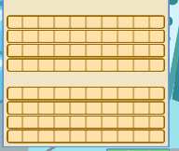
Давайте запишем, как мы рассуждали, 80 : 40 = 8 дес. : 4 дес. = 2 (для того, чтобы 80 разделить на 40, нужно 8 дес. разделить на 4 дес., 8 делим на 4 получим 2, десятки делим на десятки, получим единиц, значит, 80 разделить на 40 равно 2).

После выполнения таких вычислений учащиеся приходят к выводу: «Десятки умножают и делят, как единицы».
Проверьте себя (самостоятельно) – выполните задание, проговаривая рассуждения вслух.
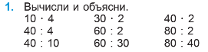

4. Распределительное свойство умножения (см. способ объяснения в лекции)

Рассмотрите, как вводится свойство у УП, выучите формулировку свойства:
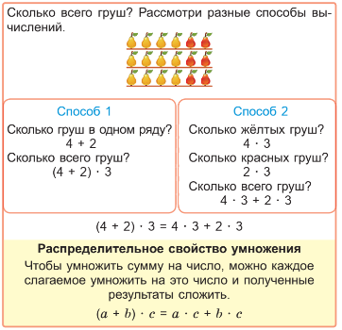

5. Внетабличное (устное) умножение двузначного числа на однозначное

Теоретической основой этого приема являются:
- разрядный состав чисел,
- умение представлять двузначное числе в виде суммы разрядных слагаемых;
- распределительное свойство умножения;
- умножение чисел, оканчивающихся нулями;
- табличные случаи умножения;
- приемы устного сложения двузначных чисел.

Подумайте и дополните самостоятельно:
для подготовительной работы (на этапе актуализации знаний) можно рассмотреть:
1) задания на определение разрядных слагаемых двузначных чисел (можно использовать фронтально упражнение «Найди разрядные слагаемые» из ЭСО «Математика. 2-4 классы»;
2) задания на применения распределительного свойства умножения, например, 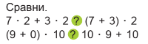;
3), 4) …

Фронтальное знакомство с помощью наборного полотна может быть таким:

Необходимо вычислить: 14 ∙ 3
Выложите с помощью абака у себя на партах, а я на наборном число 14.

Необходимо число 14 умножить на 3, либо по 14 взять 3 раза. Что нам удобно сделать? Вначале мы возьмем 1 полоску (1 десяток) 3 раза, затем возьмем 4 квадратика (4 единицы) 3 раза, затем объединим все и посмотрим, какое число получилось.

Получилось, какое число? Верно, число, в котором 4 дес. 2 ед., или число 42.
Давайте запишем, как мы рассуждали,
14 ∙ 3 = (10 + 4) ∙ 3 = 10 ∙ 3 + 4 ∙ 3 = 30 + 12 = 42

Проговариваем так (заучиваем наизусть!):
1. Представлю двузначное число 14 в виде суммы разрядных слагаемых – это 10 и 4;
2. Умножаю каждое слагаемое на однозначное число 3 – 10 ∙3 = 30 и 4 ∙ 3 = 12;
3. Полученные результаты складываю – 30 + 12 = 42.
При вычислении случаев вида 3 ∙ 14 применяется переместительное свойство умножения.

Проверьте себя (самостоятельно) – выполните задание, проговаривая рассуждения вслух.
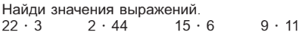

и/ либо

задание № 2 упражнения «Попади в лунку» для 3 класса из ЭСО «Математика. 2-4 классы».

6. Правило деления суммы на число (см. способ объяснения в лекции)

Рассмотрите, как вводится свойство у УП, выучите формулировку правила:
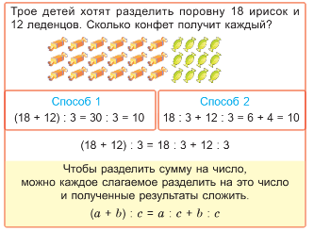

7. Внетабличное (устное) деление двузначного числа на однозначное

Теоретической основой этого приема являются:
- разрядный/ удобный для деления состав чисел;
- умение представлять двузначное числе в виде суммы разрядных/ удобных слагаемых;
- свойство деления суммы на число;
- деление чисел, оканчивающихся нулями;
- табличные случаи деления;
- приемы устного сложения двузначных чисел.

Подумайте и дополните самостоятельно:
для подготовительной работы (на этапе актуализации знаний) можно рассмотреть:
1) …

Фронтальное знакомство с помощью наборного полотна может быть таким:

Необходимо вычислить: 24 : 2
Выложите с помощью абака у себя на партах, а я на наборном число 24.
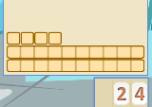
Необходимо число 24 разделить на 2. Что нам удобно сделать? Вначале нам удобно разделить две полоски (2 десятка) на 2, затем разделить 4 квадратика (4 единицы) на 2, затем мы все объединим и посмотрим, какое число получилось в одной части.
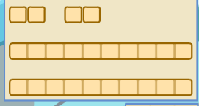

Получилось, какое число? Верно, число, в котором 1 дес. 2 ед., или число 12.
Давайте запишем, как мы рассуждали,
24 : 2 = (20 + 4) : 2 = 20 : 2 + 4 : 2 = 10 + 2 = 12
Проговариваем так:
1. Представлю двузначное число 24 в виде суммы разрядных слагаемых – это 20 и 4;
2. Делю каждое слагаемое на однозначное число 2 – 20 : 2 = 10 и 4 : 2 = 2;
3. Полученные результаты складываю – 10 + 2 = 12.

Рассмотрим еще один случай деления двузначного числа на однозначное:
Необходимо вычислить: 34 : 2
Выложите с помощью абака у себя на партах, а я на наборном число 34.
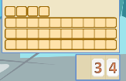
Необходимо число 34 разделить на 2. Посмотрите внимательно, сможем ли мы применить только что изученный прием? Почему? Верно, не сможем, т.к. 3 десятка полностью разделить на 2 мы не можем. Давайте подумаем, сколько десятков мы сможем разделить нацело? Верно, 2 десятка. А какое число останется разделить? Верно, число, в котором 1 дес. 4 ед., или 14. А это табличный случай деления. Т.е. мы представили число 34 в виде суммы удобных для нас слагаемых, которые делятся на 2, и разделили каждое слагаемое. Затем мы объединим результаты и посмотрим, какое число получилось в одной части.
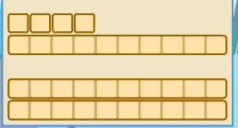

Получилось, какое число? Верно, число, в котором 1 дес. 7 ед., или число 17.
Давайте запишем, как мы рассуждали,
34 : 2 = (20 + 14) : 2 = 20 : 2 + 14 : 2 = 10 + 7 = 17

Проговариваем так (заучиваем наизусть!):
1. Представлю двузначное число 34 в виде суммы удобных слагаемых, каждое из которых делится на делитель 2 – это 20 и 14;
2. Делю каждое слагаемое на однозначное число 2 – 20 : 2 = 10 и 14 : 2 = 7;
3. Полученные результаты складываю – 10 + 7 = 17.

!Удобные слагаемые могут отличаться для каждого учащегося, главное, чтобы они для него легко делились на делитель!

Проверьте себя (самостоятельно) – выполните задание, проговаривая рассуждения вслух.
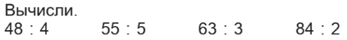

и/ либо

задание № 3 упражнения «Попади в лунку» для 3 класса из ЭСО «Математика. 2-4 классы».

8. Внетабличное (устное) деление двузначного числа на двузначное

Теоретической основой этого приема являются:
- связь деления и умножения;
- переместительное свойство умножения;
- умножение двузначного числа на однозначное.

Подумайте и дополните самостоятельно:
для подготовительной работы (на этапе актуализации знаний) можно рассмотреть:
1) …

Применяется метод подбора. Рассмотрите, как вводится прием в УП, выучите ход рассуждений (алгоритм) наизусть:
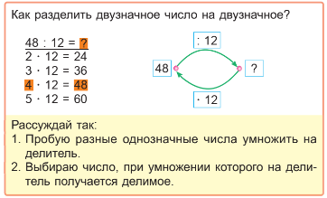
! Можно объяснить учащимся, что не нужно перебирать все возможные однозначные числа. Можно рассуждать, например, так:
Необходимо вычислить 84 : 21.
Рассуждай так (выучите):
1) заменяю число 84 числом 80, а число 21 числом 20; делю 80 на 20, получаю 4;
2) цифра 4 – пробная, проверю, подходит ли она; умножаю 21 на 4, получаю 84; цифра 4 подходит.
Проверьте себя (самостоятельно) – выполните задание, проговаривая рассуждения вслух.
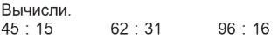

и/ либо

задание № 4 упражнения «Попади в лунку» для 3 класса из ЭСО «Математика. 2-4 классы».

9. Деление с остатком

При объяснении приема деления с остатком можно использовать наборное полотно, схемы, а также упражнение «Раздели с остатком» для 3 класса из ЭСО «Математика. 2-4 классы». Вводится прием на практической основе.
Фронтальное знакомство с помощью ЭСО «Математика. 2-4 классы» может быть следующим. Открываем упражнение для 3 класса «Раздели с остатком»:
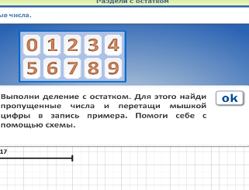
Необходимо число 17 разделить на 4, или узнать, сколько раз по 4 содержится в 17. Для этого курсором мыши ведем по отрезку, показывающему число 17, нажимая левой клавишей всякий раз, когда бегунок вверху показывает число 4.
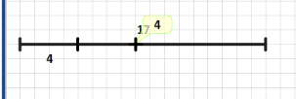
Таким образом доводим курсор мыши до конца отрезка и наблюдаем, что остается еще число 1.
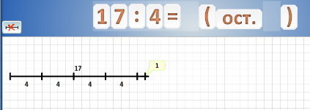
Делаем вывод, что в числе 17 по 4 содержится 4 раза и еще остается число 1, значит, если 17 разделить на 4, получим 4 и еще остается 1 (остаток 1). Делается запись:
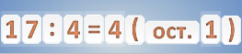
Рассмотрите, как можно объяснить деление с остатком с помощью наборного полотна либо схемы:
Выложите у себя на партах, а я на наборном полотне количество кругов, равное делимому (число 13). Необходимо узнать, сколько раз по 5 кругов содержится в 13 (используем деление по содержанию). 10 кругов мы смогли разделить по 5, а сколько еще осталось? Верно, 3 круга. Значит, в 13 содержится 2 раза по 5 кругов, и еще остается 3 круга. Запишем равенство.

После введения приема на практической основе на следующем уроке выводим алгоритм и основное правило деления с остатком. Правило и алгоритм заучите наизусть! Рассмотрите пример в УП (3 класс, 2 часть, стр. 12):
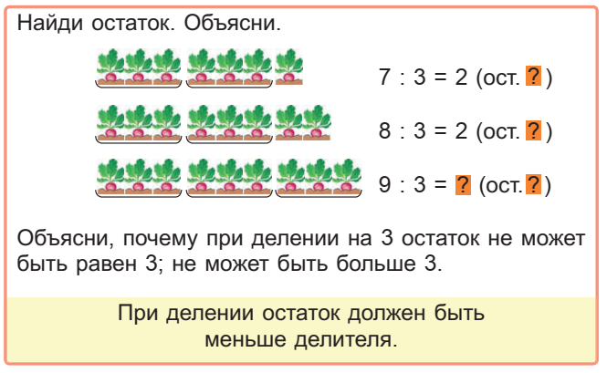
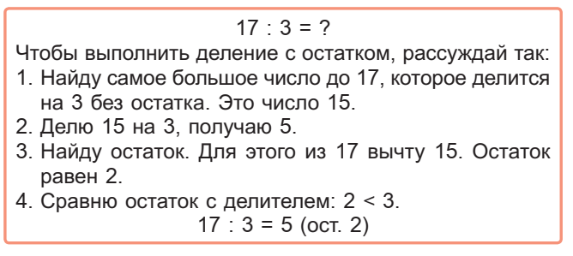
!Прием деления числа с остатком является теоретической основой для письменного деления (деления углом)!

Как проверить, верно ли выполнено деление с остатком?
Необходимо вычислить 7 : 2.
Воспользуемся правилом:
1. Нахожу самое большое число до 7, которое делится на 2 без остатка. Это число 6.
2. Делю 6 на 2, получаю 3.
3. Найду остаток. Для этого из 7 вычту 6. Остаток равен 1.
4. Сравню остаток с делителем: 1 < 2.
Значит, 7 : 2 = 3 (ост. 1)
Давайте проверим, верно ли мы выполнили деление с остатком. Покажем на наборном полотне, как мы делили:

Чтобы узнать, какое число мы делили, что нам нужно сделать? Верно, нужно все объединить: вначале по 3 нужно взять 2 раза, а затем добавить еще 1. Получили число 7. Значит, деление выполнили верно.
Запишем полученные равенства:
7 : 2 = 3 (ост. 1)
3 ∙ 2 + 1 = 7
Рассуждай так (заучиваем наизусть!):
Чтобы проверить, верно ли выполнено деление с остатком, нужно:
1) умножить частное на делитель;
2) к полученному результату прибавить остаток.

Проверьте себя (самостоятельно) – выполните задание, проговаривая рассуждения вслух.
Выполните и проверьте деление с остатком.
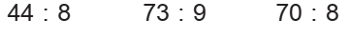

и/ либо
задание № 5 упражнения «Попади в лунку» для 3 класса из ЭСО «Математика. 2-4 классы».

Задание 1 для проверки усвоения вопроса I (высылаем на проверку!)
Выполнить вычисления, подробно проговаривая каждый вычислительный прием, снять на видео и выслать на проверку (при делении с остатком выполняем еще и проверку!):
90 : 2 2 : 7 (39 + 49) : 11
60 : 30 20 ∙ 5 6 ∙ (50 – 34)

II. Устные приемы сложения, вычитания, умножения и деления в концентре «100»
1. Читаем и изучаем лекцию № 11, 2 первых вопроса (выделены на скриншоте желтым цветом)
Самостоятельное изучение
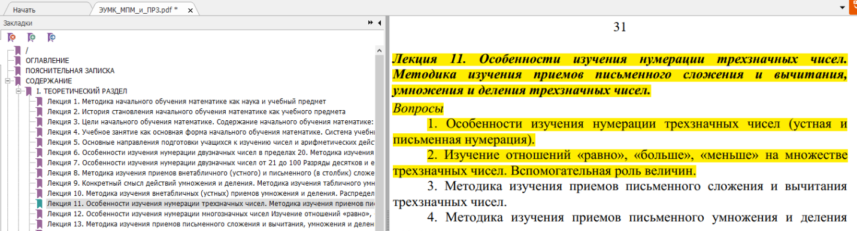
Ссылки для скачивания ЭУМК:
- https://bspu.by/blog/obchinets/article/seminarskie-i-prakticheskie-zanyatiya/eumk-metodika-prepodavaniya-matematiki-i-praktikum-po-resheniyu-zadach
или
- https://elib.bspu.by/handle/doc/44708

2. Нумерация трехзначных чисел. Позиционный абак
С позиционным абаком учащиеся знакомятся во 2 классе перед изучением письменных вычислительных приемов. Позиционный абак отличается от непозиционного:
- на абаке строго «закреплена позиция цифры», т.е. одна косточка, в зависимости на какой спице находится, обозначает разное количество (число), сравните, как показано число 25 на непозиционном (слева) и позиционном (справа) абаках:
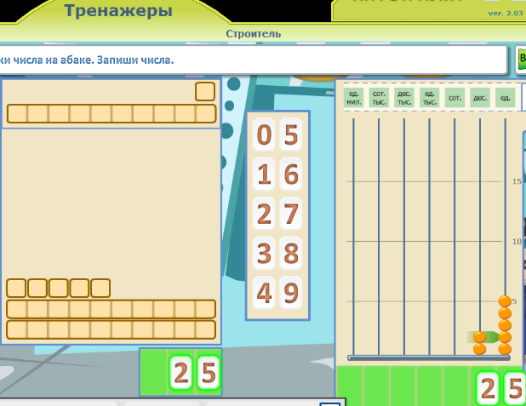;
- отсутствие косточки на спице обозначает отсутствие единиц этого разряда в числе (при записи числа в этом разряде ставится цифра 0)
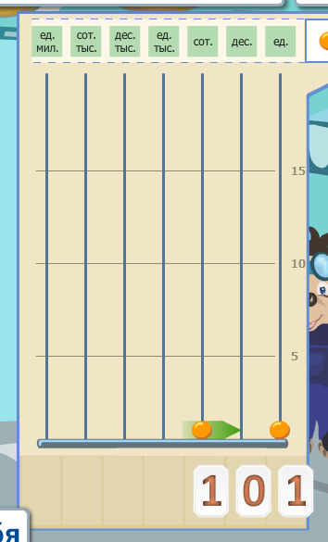;
- спицы абака обозначают определенный разряд числа: справа налево – разряд единиц (I разряд), разряд десятков (II разряд), разряд сотен (III разряд) и т.д.;
- при получении десяти косточек на одной спице (например, при сложении чисел) они заменяются одной косточкой на следующей спице, обозначающей старший разряд (и наоборот), т.е. 10 единиц любого разряда образуют 1 единицу старшего разряда (в ЭСО в данной ситуации косточки подсвечиваются синим цветом со стрелкой, направленной влево, при нажатии на которую получается замена):
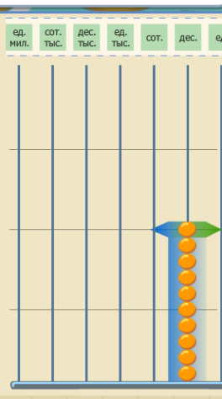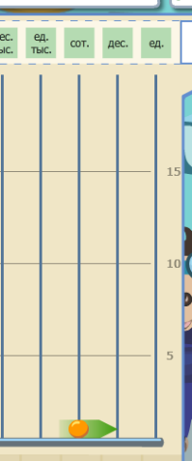
Проверьте себя (самостоятельно) – выполните задание, проговаривая рассуждения вслух:

1) упражнение «Отправь поезд» для 3 класса из ЭСО «Математика. 2-4 классы»;

2) назовите разрядный состав числа двумя способами, например, 325 = 3 сот. 2 дес. 5 ед. или 325 = 3 ед. III разряда 2 ед. II разряда 5 ед. I разряда;
представьте числа в виде суммы разрядных слагаемых, например, 325 = 300 + 20 + 5:
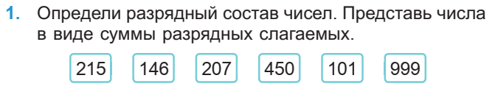;

3) назовите общее число сотен, десятков, единиц в следующих числах («Сколько всего в числе сотен? десятков? единиц?»): 826, 301, 25, 569.
Для выполнения этого задания необходимо вспомнить прием закрытия цифры в числе, например,
Сколько всего десятков в числе 325?
Учащиеся находят требуемый разряд – десятков, цифры, находящиеся справа, закрывают рукой и читают полученное число: 325 - значит, в числе 325 всего 32 десятка;

4) изучите (и заучите) прием сравнения трехзначных чисел:
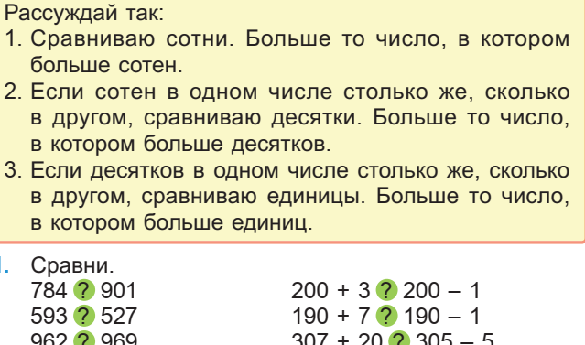.

3. Устные приемы сложения, вычитания, умножения и деления трехзначных чисел (УП 3 класс, 2 часть)

Задание 2 для проверки усвоения вопроса II (высылаем на проверку!)

Помня о концентрическом принципе изучения арифметического материала, рассмотрите образец, выполните задания и вышлите на проверку

Определите вычислительный прием, кратко пропишите рассуждения вычислений.
Образец выполнения:
1) 15 - 5
Вычислительный прием, основанный на знании нумерации двузначных чисел (разрядные слагаемые).
Рассуждение:
Разрядные слагаемые числа 15 это 10 и 5, если из 15 вычесть одно из разрядных слагаемых, получится второе. Читаю ответ: разность чисел 15 и 5 равна 10.
2) 20 ∙ 2 - 1
Вычислительный прием, основанный на знании нумерации двузначных чисел (разрядный состав) и табличного умножения.
Рассуждение:
20 ∙ 2 = 2 дес. ∙ 2 = 4 дес. = 40.
Вычислительный прием, основанный на знании нумерации двузначных чисел (основное свойство натурального ряда чисел).
Рассуждение:
40 – 1 = 39 (- 1, значит, назвать предыдущее число в ряду чисел)

Задания:
100 + 70 + 4 576 – 70 + 1 303 + 20
900 : 3 800 : 400 600 + 400
450 + 130 720 – 300 310 ∙ 3
720 : 6 510 : 30 680 : 17

III. Подведение итогов
Выполните тест в системе Moodle по темам «Устные вычислительные приемы сложения, вычитания, умножения и деления двузначных чисел», «Нумерация трехзначных чисел», «Устные вычислительные приемы сложения, вычитания, умножения и деления трехзначных чисел»:
- 15.05.2020 (пятница) до 17.00 хочу увидеть минимум одну положительную попытку выполнения теста (правильных ответов больше 15 из 25 вопросов);
- до следующего занятия хочу увидеть у каждого минимум 5 положительных попыток прохождения теста.

Ссылка - https://bspu.by/moodle/course/view.php?id=2393
либо
Заходите в Moodle, выбираете факультет начального образования, затем кафедру естественнонаучных дисциплин, затем курс «Методика преподавания математики и ПРЗ. РКР», затем находите «2 курс. МПМ. 8 занятие.», нажимаете на Тест.
Не забудьте после прохождения теста нажать «оправить»!

Таким образом, вы:

1) изучаете теорию самостоятельно;
2) высылаете на почту:
- отдельный файл с видео записью задания 1 (выделено в документе красным цветом);
- отдельный документ с выполненными заданием 2 (вычислительные приемы с трёхзначными числами, выделено в документе красным цветом);
3) проходите тест в Moodle (дедлайн минимум одна положительная попытка 15.05.2020 (пятница) до 17.00 и минимум пять положительных попыток до следующего занятия).

Успехов!!!

